- 14 февраля 2022, 16:29
- Управление Генеральной прокуратуры Российской Федерации по Сибирскому федеральному округу
В городе Иркутске состоялось заседание коллегии прокуратуры Иркутской области с участием и.о. начальника управления Генеральной прокуратуры РФ по Сибирскому федеральному округу Баира Доржиева
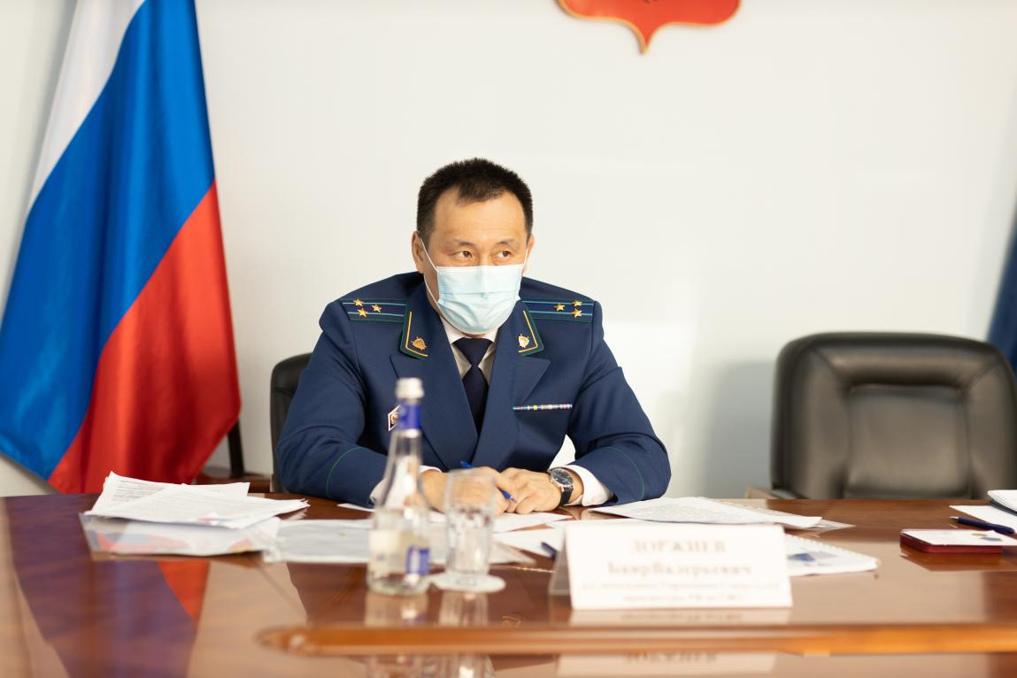

14 февраля 2022 г. и.о. начальника управления Генеральной прокуратуры Российской Федерации по Сибирскому федеральному округу Баир Доржиев принял участие в заседании коллегии прокуратуры Иркутской области, на котором подведены итоги ее деятельности по укреплению законности и правопорядка в 2021 г. и определены задачи на текущий год.
В работе коллегии участвовали прокурор области Андрей Ханько, его заместители, работники аппарата прокуратуры области и горайспецпрокуроры.
Выступая на коллегии, Баир Доржиев отметил, что работа по ряду направлений, проделанная в течение 2021 г. прокуратурой области, заслуживает положительной оценки.
В 2021 году выявлено более 57 тыс. нарушений законов, в целях их устранения внесено свыше 14 тыс. представлений, опротестовано 2 677 незаконны правовых актов. В защиту нарушенных прав в суды направлено 5 772 иска на сумму 363,8 млн. рублей. За допущенные нарушения по инициативе прокуроров к дисциплинарной и административной ответственности привлечено более 10 тыс. виновных лиц, по материалам прокурорских проверок возбуждено 154 уголовных дела.
Благодаря вмешательству прокуроров 957 детей-инвалидов обеспечены необходимыми лекарственными средствами и медицинскими изделиями. Принятыми мерами реагирования удалось добиться обеспечения 853 детей-инвалидов лекарственными препаратами, 19 детей – техническими средствами реабилитации.
Отметив отдельные результаты, Доржиев Б.В. подчеркнул, что предстоит решить еще большое количество задач и в первую очередь обратил внимание на вопросы соблюдения жилищных прав граждан, в числе которых 676 обманутых дольщиков, тарифообразования на коммунальные ресурсы, погашения задолженности публичных заказчиков перед бизнесом.
Доржиев Б.В. ориентировал прокуроров на принятие мер по погашению задолженности по заработной плате предприятиями-банкротами, выявлению работодателей, уклоняющихся от исполнения обязанности по официальному трудоустройству. Поручил разобраться в причинах роста несчастных случаев на производстве, продолжить проверки соблюдения прав граждан на лекарственное обеспечение, принять дополнительные меры в целях обеспечения законного и своевременного расходования бюджетных средств на восстановление жилищных прав детей-сирот. Не должны остаться без внимания вопросы своевременного получения гражданами мер социальной поддержки.
Отметил, что требуется глубокий анализ и разработка профилактических мер в связи с ростом преступлений против половой неприкосновенности несовершеннолетних. Мерами координационного и надзорного характера следует добиваться повышения качества и снижения сроков расследования уголовных дел, исключения фактов нарушения конституционных прав граждан на досудебной стадии уголовного производства.
По результатам заседания коллегии принято решение, в котором определены задачи по укреплению законности и правопорядка на 2022 год.

